机密★考试结束前
浙江省温州中学2016学年第二学期高二期中考试
历史试题 2017.4

命题： 审题：
本试题卷分选择题和非选择题两部分，共6页，满分100分，考试时间80分钟。
第一部分 选择题（共50分）
一、选择题（共25小题，每小题2分，共50分。每小题中只有一个选项是符合题意的，不选、多选、错选均不得分）
1．电影《十二生肖》中的兽首铜像是在乾隆帝时期由宫廷工匠们精心制作的，铸工精整，清晰逼真，展现出极高的工艺水准。这说明当时( )
A．“工官”仍代表手工业的较高技术水平 B．官营手工业占主导地位
C．“计日受值”的雇佣劳动关系已经出现 D．冶铜业一直由官府垄断
2．明宣德四年，日本贡使附带朝贡中国物品中，明廷规定的给价，“苏木、硫磺每斤钞一贯（一千文），红铜每斤三百文。”而按“时直(值)红铜每斤银六十文，苏木大者银八十文，小者银五分。”
这说明了中日贸易（ ）
A．促进两国商品经济发展 B．政治意义高于经济价值
C．推动世界贸易活跃 D．贸易形式取决于经济发展水平
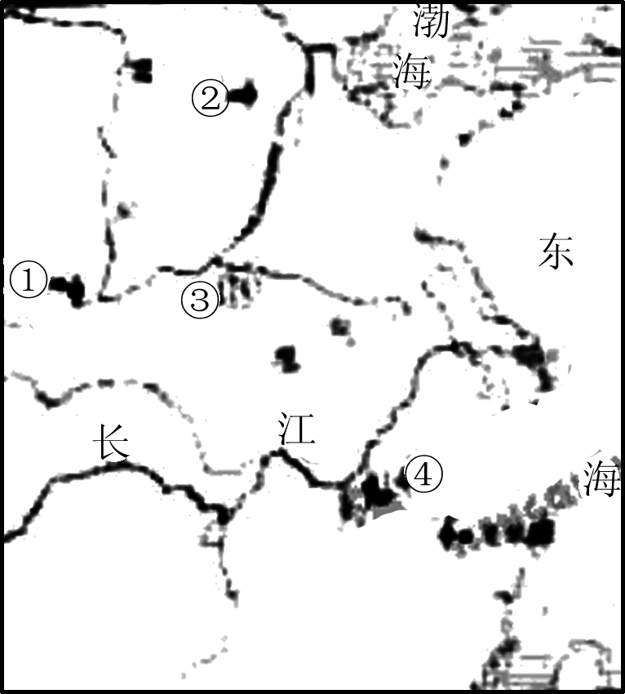
3．瓷器是中国古代文明的象征之一。下图是宋代部分名窑分布示意图，符合钧窑、定窑、景德镇窑、耀州窑排列顺序的是( )
A．①②③④ B．①③④②
C．②①④③ D．③②④①
4．在20世纪20年代浙江上虞县的下管村，“生产上它是一个社会……下管人除粮食和菜蔬肉类等还能自给自足，并有毛竹和茶叶等山货可以外销外，日常生活的工业品，几乎全是外来的‘洋货’。……除了制造和修理农具和家具的一些手工业外，家庭纺织业等已被淘汰殆尽。”据此可知，近代以来下管村自然经济瓦解的征象是( )
A．毛竹和茶叶等山货的外销 B．农具等制造业和修理业的存在
C．粮食和菜蔬肉类等的生产 D．纺织和部分土产加工业的淘汰
5．1993年，八届人大一次会议决定将“对外经济贸易部”更名为“对外贸易经济合作部”；2003年第十届人大一次会议决定，把国家经济贸易委员会内负责贸易的部门和外经贸部合并成“商务部”。与此变化直接相关的言论是( )
A．“必须勇于和善于参与经济全球化的竞争，充分利用好国外国内两种资源、两个市场”
B．“关起门来搞建设是不能成功的，中国的发展离不开世界”
C．“我们必须尽可能地首先同社会主义国家和人民民主国家做生意，同时也要同资本主义国家做生意”
D．“让经济全球化和经济发展成功惠及所有国家和地区，惠及所有人群，在可持续发展中实现社会经济协调发展”WWW.ziyuanku.com
6．“吾国纱厂事业，自欧战起后，获利甚厚，国人鉴于利之所在，均争相投资，设厂增锭，大有风起云涌之概。迨欧战告终，本纱之输出杜绝，外纱复纷至沓来，遂致连年市价，一蹶不振。”据此判断，第一次世界大战后中国棉纺织业“一蹶不振”的原因有( )
①世界棉纺织业渐趋萎缩 ②西方列强经济侵略
③官僚资本挤压民族企业④商人投资规模过度
A．①③ B．②④ C．①④ D．②③
7．《论北洋政府之经济立法》指出：“据统计，1912—1913年，北京政府颁布的有关发展实业的条例、章程、细则、法规等达86项。”这些经济法规和政策( )
A．扭转了工业布局不合理的局面 B．维护了社会经济发展的秩序
C．激发了实业家投资的热情 D．健全了中国的经济法律体系
8．1953年10月，中共中央决定在全国范围内实行粮食的统购统销，在农村向余粮户实行粮食计划收购的政策，由国家严格控制粮食市场。粮食的统购统销( )
A．加快了我国农村经济的恢复和发展 B．有力地促进了各地农村的政权建设
C．将农民经济生活纳入国家计划体制 D．为国家工业化建设提供劳动力资源
9．新华社北京2013年11月7日电：“党的十八届三中全会召开在即，新的历史起点上，全面深化改革的大幕又将开启……改革开放对中国人来说，绝不是一个普通的概念，它不仅意味着历史性的关键抉择……开启了一场波澜壮阔的伟大改革。”其中“关键抉择”是指( )WWW.ziyuanku.com$来&源：ziyuanku.com
A．十一届三中全会召开 B．党和国家的工作要以经济建设为中心
C．实行对外开放 D．进行经济体制改革
10．1912年4月22日《申报》刊载《西装叹》：“更有西装新少年，短衣窄袖娇自怜。足踏黄革履，鼻架金丝边。自诩开通世莫敌，爱皮西地口头禅。醉心争购舶来品，金钱浪掷轻利权。”这表明( )
A．国人对西方文化认识过于肤浅 B．着西装已成为当时普遍现象
C．西方生活方式已成为都市主流 D．大众传媒理性看待社会时尚
11．20世纪20年代，上海成为中国电影的制作中心，当时在上海放映的各种影片中，外国片与国产片比例约为2∶1；而在北京和天津，这一比例高达5∶1甚至6∶1。上海与京津放映中外电影比例不同，能够说明这一现象的应是( )
A．外国电影的制作水平较高 B．京津民众对外来事物更具热情
C．中国电影拷贝流通税费重 D．上海民众的社会心态更为开放
12．下表为民国时期各类报纸的部分纪事，根据该纪事无法得出的结论是( )
报纸 | 纪事
《申报》 | 1918年该报安装美国进口的新式印报机，每小时可印报三万余份
《中央日报》 | 1932年多次发表“赤化祸害论”的社论
《新民日报》 | 1939年，社址所在的县城沦陷，不得不宣布停刊
《救亡情报》 | 其发刊词说“抗战救亡”是全国人民的呼声
A．近代科技的进步，为报业发展提供了技术条件
B．民国时期的报纸都以客观公允作为报道原则
C．日本帝国主义的入侵，直接摧残了中国的新闻事业
D．民国时期的各类报纸对研究中国近代史具有一定的价值

13．马克思主义经典作家指出：“尽管有这些(关税)保护措施，大工业仍然竞争普遍化了，大工业创造了交通工具……把所有的资本都变成为工业资本，从而使流通加速，资本集中”；“它首次开创了世界历史，因为它使每个文明国家以及这些国家中的每一个人的需要的满足都依赖于整个世界。”对此最恰当的理解是( )
A．关税保护阻碍不了资本主义竞争 B．工业革命促进了世界市场的形成
C．交通工具扩大了工业文明的影响 D．自由竞争增强了工业资本的流通
14．下图是某国两个城市的人口总数变化示意图。这两个城市最可能是( )
A．北京、上海
B．东京、大阪
C．利物浦、曼彻斯特
D．莫斯科、圣彼得堡
15．某《英汉辞典》在解释“bus”时，列出的义项有①公共汽车②火箭的一级③火车车厢④公共马车，如果按照历史上这些含义出现的先后来写编写辞条，那么正确的排序应当是( )
A．①③④② B．③②①④
C．④①③② D．④③①②
16．对下表解读合理的是( )
1913-1925年世界制造业生产指数（1913年为100）
 | 1913 | 1920 | 1925
世界 | 100 | 93.6 | 121.6
欧洲 | 100 | 77.3 | 103.5
俄国/苏俄/苏联 | 100 | 12.8 | 70.1
美国 | 100 | 122.2 | 148.0
世界其他地区 | 100 | 109.5 | 138.1
A．一战严重破坏了各交战国经济 B．美国经济实力因一战超过欧洲
C．马歇尔计划促进欧洲制造业复苏 D．新经济政策推动苏联制造业恢复
17．《道德经》有言：“信言不美，美言不信。”“诚信”有利于人格的塑造，也是现代经济正常运行的重要保障。罗斯福新政的措施中，具有建立诚信机制作用的是( )
A．调节工业，悬挂蓝鹰标志 B．农业减产，政府予以补贴中/华-资*源%库
C．兴办公共工程，扩大经济需求 D．实行美元贬值，刺激出口
18．20世纪30年代，美国每周有成千上万的人去电影院，轻歌曼舞的幻想型影片备受欢迎，当红童星秀兰·邓波儿通常在电影中扮演孤儿去感化富人。这一现象( )
A．表明了新政已使全国重现繁荣的景象 B．体现了民众身陷危机淡定应对的精神
C．反映了民众逃避现实希求慰藉的心态 D．说明了现代主义艺术得到社会的认同
19．1928年初，斯大林视察西伯利亚农村后说，苏维埃制度不能长久建立在两种不同的基础上，即“联合的社会主义工业化的工业和以生产资料私有制为基础的个体小农经济”。这种认识在实践中体现为( )
A．提出了第一个五年计划 B．建立城乡市场交换关系
C．实行农业生产关系改造 D．加快重工业的发展速度
20．【加试题】1973年3月，苏共中央和部长会议通过了《关于进一步完善工业管理的若干规定》的决议，决定通过合并企业，建立生产联合公司和工业联合公司并减少管理层次来改进工业管理体制。此后，联合公司在苏联普遍建立起来。到1979年，联合公司达3947个，参加的企业共有17 516个。这一措施( )
A．仍未能摆脱“斯大林模式”的框架 B．成为使苏联一跃成为超级大国的重要因素
C．是戈尔巴乔夫改革的重要内容 D．拉开了苏联工业管理体制改革的序幕Ziyuanku.com
21．【加试题】英国历史学家霍布斯鲍姆曾评论道， 20 世纪“最矛盾和讽刺的真相之一，就是以推翻资本主义为目的十月革命，其所造成的最悠久的成就，却反而救了它的死敌一命”。下面说法能证明其结论的是( )
A．苏俄实行新经济政策，部分地恢复资本主义
B．二战后，美国主导了资本主义世界经济体系的建立
C．二战后，资本主义国家英国等建立完善的社会福利制度
D．20世纪70 年代西方资本主义国家开始减少福利开支
22．【加试题】第二次世界大战中，美国财政部长摩根索曾向参议院提出，美国要建立一种世界体系，以便让“企业家们可以按照商业原则进行国际贸易和国际投资”。战争结束后，这一建议体现为 ( )
A．《关税与贸易总协定》签署 B．北美自由贸易区建立
C．世界贸易组织建立 D．“冷战”秩序的建立
23．【加试题】有学者认为，迄今为止的经济全球化仅仅是资本运动的全球化，而非经济福音的全球化。西方资本的大规模跨国运动将世界的生产和交换活动连为一体，但是从世界性的生产和交换活动中产生的经济利益，却没有在全球合理分配。这一观点旨在强调经济全球化( )
A．表现为大规模的跨国运动 B．不利于世界经济均衡发展
C．使生产和交换活动更密切 D．给发展中国家提供了机遇
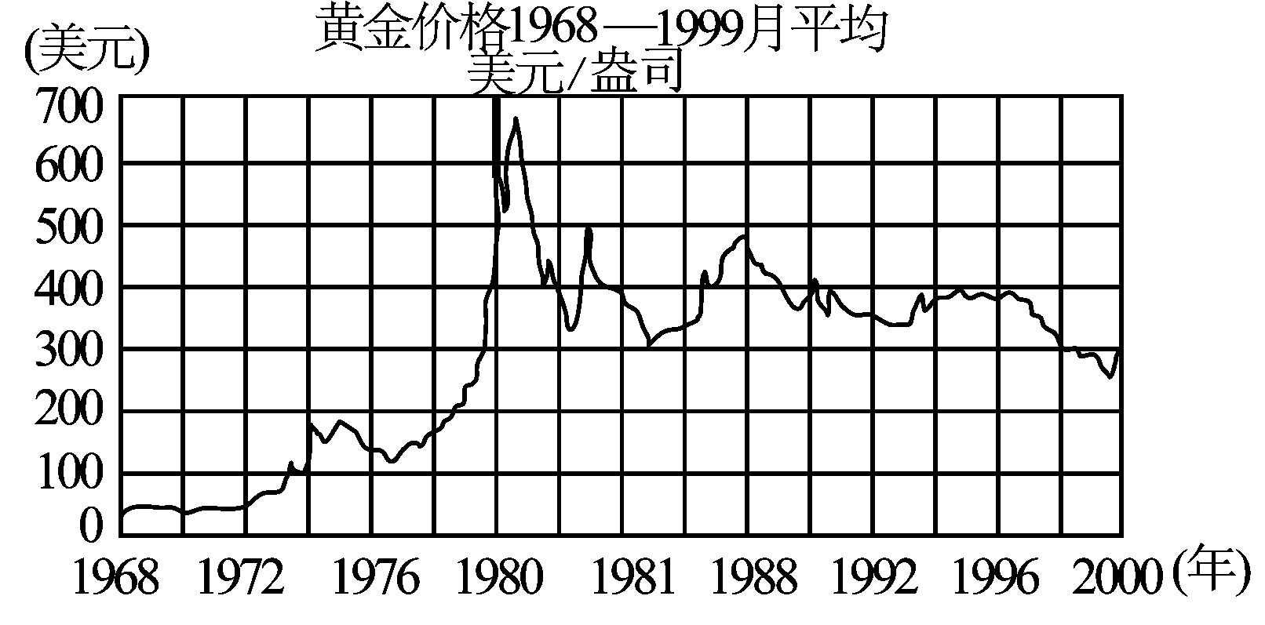
24．【加试题】1944年签订的《布雷顿森林协议》规定：美元与黄金直接挂钩；国际货币基金组织会员国的货币与美元挂钩。美元由此获得了“等同黄金”的特殊地位。据此，对下图的推论正确的是( )
A．70年代之前，各国货币可与黄金直接兑换，美元居强势地位
B．70年代初，美元不再与黄金挂钩，黄金价格上扬Ziyuanku.comWWW.ziyuanku.com
C．70年代末，美元与黄金比价急剧上升，美国经济总量不再居各国之首
D．90年代，欧元发行与流通导致美元与黄金比价持续回落，美元居弱势地位
25．【加试题】“（20世纪）30年代中期或者说末期的苏维埃社会，……是独特的、建筑在三个基本原则下的非资本主义发展模式：工业化、国家管理经济、社会主义国家。”苏联开辟的不同于西方的“非资本主义发展模式”，其特征是( )
A．依靠本国积累工业发展资金
B．农业、轻工业、重工业按计划协调发展
C．以公有制为主体，多种所有制并存
D．不断提高人民生活水平，提高劳动积极性和创造性

第二部分 非选择题（共50分）
二、综合题（3小题，共50分）
26．（14分）阅读下列材料，回答问题：
材料一：北京时间2012年7月28日凌晨消息，伦敦奥运会开幕式主题为《梦幻的岛屿》，在倒计时和第一章《绿色而愉悦的土地》之后，第二章《喧嚣》上演。工业革命来了。工业革命时期，生产力高速发展，但同时，人们也陷入恐惧与艰辛的劳动。……英国人对工业革命的成就总是充满了凌云壮志的自豪，但同时，他们也承认工业革命丑陋和肮脏的一面。……烟囱是工业革命的一个重要标志， 1820年，世界上最高的烟囱在北爱尔兰，高度30米。英国作家威廉-布莱克的作品扫烟囱的人，讲述一个小男孩成为童工，含辛茹苦的生活。……逐渐地，工人的自我意识慢慢觉醒。人们逐渐开始保护自己的权益，争取合法利益，二战后来到英国的拉美移民，英国本地的失业工人，以及为女性争取选举权，这些斗争接连在英国出现。……最终在工业革命的大烟囱大熔炉中锻造出了奥运五环
-------伦敦奥运会开幕式《梦幻的岛屿》之第二章《喧嚣》
材料二： 列宁之后，在前苏联工业化道路的探索中产生了严重的意见分歧：一派以布哈林为代表。布哈林认为：工农业是互相依赖、互相帮助。特别是在小农经济占优势的俄国要实现工业化保持工业高速度发展的基础是农业，是农民。要依靠农业经济的发展，通过增强农民的支付能力来发展工业。“工业要得到发展, 需要农业取得成就; 反之, 农业要取得成就, 也需要工业得到发展。” 另一派以普列奥布拉任斯基为代表。认为在苏俄这样一个经济落后的小农占优势的国家，国营经济非常脆弱，只有迅速实现工业化才能巩固无产阶级专政和过渡到社会主义。而要实现工业化，就必须依靠行政和经济的一切手段,，进行社会主义原始积累,，即把小生产作为“殖民地”和原始积累的源泉。
——《前苏联的工业化道路》
（1）根据材料一并结合所学知识，从文明演进、工业生产、金融贸易、世界格局、社会关系、自然环境等方面的变化说明“英国人对工业革命的成就总是充满了凌云壮志的自豪，但同时，他们也承认工业革命丑陋和肮脏的一面。”（6分）
（2）根据材料二并结合所学知识，说明苏联最终选择了哪一派主张的工业化模式？这一模式的特点是什么？其最大弊端是什么？（6分）
（3）根据上述材料的对比，并结合所学知识指出英国和苏联工业化的不同特点。（2分）
27．（18分）消费是人类通过消费品满足自身欲望的一种经济行为。请仔细阅读下列材料，并根据要求回答问题。
材料一 书云：积谷防饥，养子防老。……“成由勤俭败由奢”，已是家喻户晓的生活箴言和人生座右铭，被视为国之大脉、家之根基。
——李锦伟、张明富《明清农村生活消费观点演变因素新探》
（1）请简要分析形成材料一中消费观的原因。（2分）
材料二 （开埠通商后），近代上海的商人们讲求体面排场，追求奢侈豪华，为是得到某种优胜者的快感，为的是向人们证实自己的社会价值。
——朱时英《近代中国商业发展与消费习俗变迁》
（2）与材料一相比，材料二的消费观出现了什么变化？（2分）结合材料和所学知识分析其原因。（4分）
材料三 总体上，中古时代的欧洲，人们的消费意识很淡。近代早期（1500一1750），欧洲进入一个消费意识日渐增强、消费模式发生重大变化的新时代。薄伽丘指出：“炫耀、打扮以及实现个人的每一个欲望，似乎成了最正确的人生目标”。 ……在这250年间，铺张浪费已经发展到登峰造极的地步。因为如此，近代早期的奢侈享乐之风遭遇新教伦理的抨击。
——马世力《欧洲近代经济文化史论》
（3）据材料三并结合所学知识分析“近代早期”欧洲“消费模式发生重大变化”的原因。后来这股“奢侈享乐之风”又为什么会“遭遇新教伦理的抨击”？（6分）
材料四 分期付款、抵押贷款、信用卡等消费方式引诱人们用手头还没有的钱买用不着的东西，……由新教伦理的节俭观让位于享乐消费观。
——潘海林《20世纪20年代美国消费文化的崛起》
凯恩斯主义主要国家采用扩张性的经济政策，通过增加需求促进经济增长，曾把那些上街购物的家庭妇女称作爱国者。
——韩毅《美国30年代经济危机的历史反思》
从长期来看，如果（二战后形成的）这种高福利带来的高消费制度不加以变革，……各类危机也将持续出现。
——（2012年）周建民《欧债危机最新进展及未来走向》
（4）结合所学知识，说明材料四所反映的不同时期历史现象的内在联系。（4分）
28．【加试题】（18分）
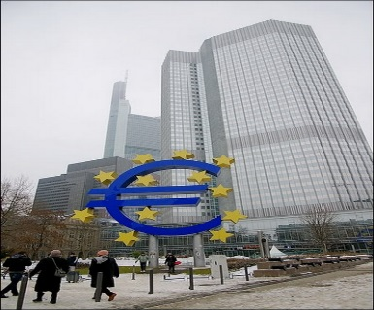
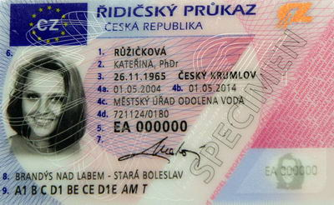
材料一
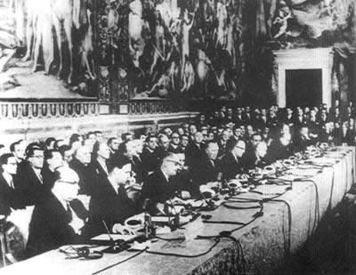
欧盟国家在罗马签订《欧洲经济共同体条约》（2006） 欧洲央行总部前的欧元雕塑（1999） 统一驾照样本（1957）

材料二 欧元英文是EURO，欧元符号是由英文的第三个字母C（也是希腊文的第五个字母ε）中间加两横组成，希腊是欧洲文化的发祥地，因此它象征着欧洲文化的摇篮和欧洲文字的第一批字母，平行的双横线代表欧元的稳定，E又是“欧洲”英文（Europe）的第一个字母。
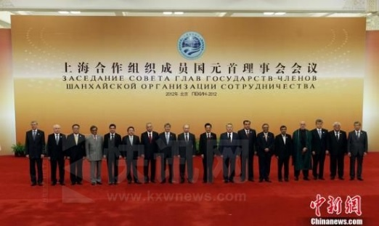
材料三 2013年6月7日，上海合作组织成员国元首理事会第十二次会议举行大范围会谈等活动。中国国家主席胡锦涛在北京人民大会堂北大厅握手迎接与会各国领导人及国际组织代表，随后进行集体合影。
（1）根据材料一并结合所学知识说明欧洲迅速走向一体化的原因。（4分）
（2）结合材料二概括欧元的精神文化内涵，并说明欧元流通的重要意义。（4分）
（3）结合材料二分析说明欧盟与上合组织的异同。（10分）

机密★考试结束前
浙江省温州中学2016学年第二学期高二期中考试
历史试题参考答案
一、选择题（共25小题，每小题2分，共50分。每小题中只有一个选项是符合题意的，不选、多
选、错选均不得分）
1-5 ABDDA 6-10 BCCBD 11-15 CBBCD 16-20 DACCA 21-25 CABBA
二、综合题（3小题，共50分）
26．
（1）自豪：1、引领工业文明2、成为“世界工厂”（第一个工业国家）3、伦敦成为世界金融中心，英国成为世界贸易中心
丑陋和肮脏：1、对外扩张，制造殖民灾难（言之有理亦可得分）2、产生工业资产阶级和工业无产阶级，资产阶级残酷剥削工人3、造成环境污染（言之有理亦可得分）
（2）选择：普列奥布拉任斯基派（1分）
特点：高度集中、计划经济；单一的公有制；优先发展重工业（3分）
最大弊端：体制僵化、丧失活力（言之有理亦可得分）（2分）
（3）不同特点：英国：始于轻工业；苏联：始于重工业（言之有理亦可得分）（2分）
27．
（1）原因：小农经济的落后性（或“自然经济的封闭性” ）；重农抑商政策的影响（或“政府倡导节俭”）。（2分）
（2）变化：由尚节俭到追求奢侈，鼓励消费。（2分）
原因：商品经济的发展，自然经济逐步解体；近代中国工业化的发展；城市化进程加快，市民阶层壮大；近代西方消费观念的影响。（4分，写出4点即可）
（3）原因：商品经济的发展和资本主义在欧洲的兴起；新航路开辟及早期殖民活动引起了欧洲的“商业革命”和“价格革命”；文艺复兴运动的兴起，人们开始关注现实的物质享受。（3分）
原因：资本原始积累的需要；文艺复兴运动的进一步发展；宗教改革运动的推动。（3分）
（4）20世纪20年代享乐消费成为美国30年代经济危机的原因之一；（1分）为摆脱危机困境，凯恩斯主张国家干预经济，积极消费；（1分）二战后，在凯恩斯主义影响下，福利国家出现。（1分）但是这种高福利、高消费又导致近期的欧债危机。（1分）
说明：能答出不同时期历史现象的，如20世纪20年代的享乐消费、30年代大危机和凯恩斯主义主张积极消费、战后福利国家出现和当下的欧债危机，每个现象给1分，最多不能超过4分。
28．
（1）原因：地域相近；民族传统文化接近；内部经济联系密切；联合自强，应对超级大国威胁。（4分）
（2）内涵：欧洲有着共通的传统文化，欧洲必将沿着稳定健康的方向发展下去。
意义：标志着欧洲在经济一体化方面迈出了重要一步。（4分）
（3）相同点：都有利于加强了区域性经济合作；都有利于维护地区的和平与发展。（2分）不同点：欧盟侧重经济政治合作，上合组织侧重反恐；（2分）欧盟实现了经济政治一体化，上合组织仅仅是战略伙伴关系；（2分）欧盟在范围上局限于欧洲，上合组织在范围上以独联体国家为主；（2分）欧盟有政治合作的内容；上合组织没有。（2分）

